แบบฝึกเสริมความสามารถด้านคำนวณ

ชั้นประถมศึกษาปีที่ 2
***********************************************************
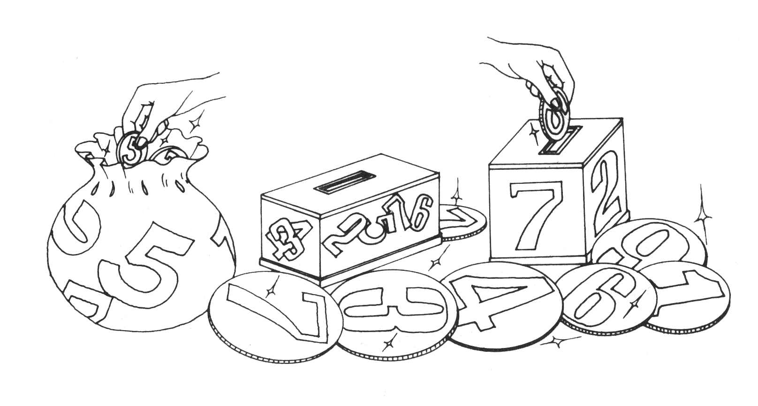
ตัวชี้วัด ใช้ทักษะกระบวนการทางคณิตศาสตร์ หรือทักษะการคิดคำนวณเพื่อตัดสินใจเลือกแนวทางปฏิบัติหรือหาคำตอบจากสถานการณ์ต่างๆ ในชีวิตประจำวันเกี่ยวกับความคิดรวบยอดทางคณิตศาสตร์ เรื่องการวัดตามขอบข่ายสิ่งเร้า
สาระหลัก การเปรียบเทียบความยาว เงิน (การบวก การลบ) และการบอกเวลา
สาระการเรียนรู้ เงิน
- ชนิดและค่าของเงินเหรียญ
- ชนิดและค่าของธนบัตร
- การเปรียบเทียบค่าของเงินเหรียญ ธนบัตรชนิดต่างๆ และการแลกเปลี่ยนเงิน
- การบอกจำนวนเงิน
- สถานการณ์หรือโจทย์ปัญหาที่เกี่ยวกับการรวมเงินและการทอนเงิน

สอดคล้องกับหน่วยการเรียนรู้ที่ 8

ที่ | จุดประสงค์การเรียนรู้ | จำนวนแบบฝึก | แบบฝึกที่
1 | เมื่อกำหนดเงินเหรียญให้ นักเรียนสามารถจำแนกและบอกค่าของเงินเหรียญได้ | 1 | 1
2 | เมื่อกำหนดธนบัตรชนิดต่างๆ ให้ นักเรียนสามารถจำแนกและบอกค่าของธนบัตรได้ | 2 | 2-3
3 | เมื่อกำหนดเงินเหรียญและธนบัตรชนิดต่างๆให้ นักเรียนสามารถเปรียบเทียบค่าของเงินและการแลกเปลี่ยนเงินได้ | 2 | 4-5
4 | เมื่อกำหนดเงินเหรียญและธนบัตรจำนวนหนึ่งให้ นักเรียนสามารถบอกจำนวนเงินทั้งหมดได้ | 1 | 6
5 | เมื่อกำหนดสถานการณ์หรือโจทย์ปัญหาที่เกี่ยวกับเงินให้ นักเรียนสามารถวิเคราะห์สถานการณ์ และหาคำตอบการรวมเงินและการทอนเงินได้ | 2 | 7-8

แบบฝึกเสริมความสามารถด้านคำนวณ

ชั้นประถมศึกษาปีที่ 2

ชื่อ...........................................................................โรงเรียน..............................................
***********************************************************
สาระการเรียนรู้ ชนิดและค่าของเงินเหรียญ

จุดประสงค์ เมื่อกำหนดเงินเหรียญให้ นักเรียนสามารถจำแนกและบอกค่าของเงินเหรียญได้

แบบฝึกที่ 1

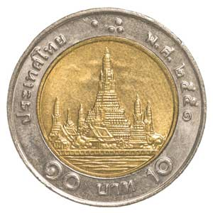
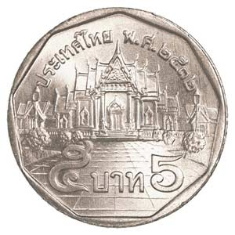
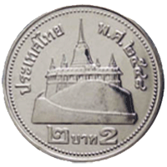
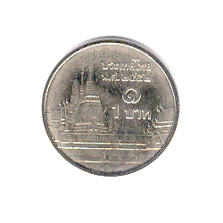
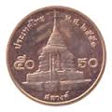

ให้นักเรียนบอกค่าของเหรียญที่กำหนดให้
1.
2.
3.
4.
5.
เหรียญ....................บาท
มีค่า....................บาท
เหรียญ....................บาท
มีค่า....................บาท
เหรียญ....................บาท
มีค่า....................บาท
เหรียญ....................บาท
มีค่า....................บาท
เหรียญ....................สตางค์
มีค่า....................สตางค์

แบบฝึกเสริมความสามารถด้านคำนวณ

ชั้นประถมศึกษาปีที่ 2

ชื่อ...........................................................................โรงเรียน..............................................
***********************************************************
สาระการเรียนรู้ ชนิดและค่าของธนบัตร
จุดประสงค์ เมื่อกำหนดธนบัตรชนิดต่างๆ ให้ นักเรียนสามารถจำแนกและบอกค่าของธนบัตรได้
แบบฝึกที่ 2
ธนบัตรใบละ....................บาท
มีค่า....................บาท
ธนบัตรใบละ....................บาท
มีค่า....................บาท
ธนบัตรใบละ....................บาท
มีค่า....................บาท
ธนบัตรใบละ....................บาท
มีค่า....................บาท
ธนบัตรใบละ....................บาท
มีค่า....................บาท
1
2
3
4
5

แบบฝึกเสริมความสามารถด้านคำนวณ

ชั้นประถมศึกษาปีที่ 2

ชื่อ...........................................................................โรงเรียน..............................................
***********************************************************
สาระการเรียนรู้ ชนิดและค่าของธนบัตร
จุดประสงค์ เมื่อกำหนดธนบัตรชนิดต่างๆ ให้ นักเรียนสามารถบอกค่าของธนบัตรได้
แบบฝึกที่ 3

ให้นักเรียนนับเพื่อหาค่าจำนวนเงินทั้งหมด
1
2
3
4
5

รวม...................บาท

รวม...................บาท

รวม...................บาท

รวม...................บาท

รวม...................บาท

แบบฝึกเสริมความสามารถด้านคำนวณ

ชั้นประถมศึกษาปีที่ 2

ชื่อ...........................................................................โรงเรียน..............................................
***********************************************************
สาระการเรียนรู้ การเปรียบเทียบค่าของเงินเหรียญ ธนบัตรชนิดต่างๆ และการแลกเปลี่ยนเงิน
จุดประสงค์ เมื่อกำหนดเงินเหรียญและธนบัตรชนิดต่างๆให้ นักเรียนสามารถเปรียบเทียบค่าของเงินและการแลกเปลี่ยนเงินได้
แบบฝึกที่ 4

ให้นักเรียนเติมเครื่องหมาย > หรือ < หรือ = ลงในช่องว่าง
1
4
2
3
5

แบบฝึกเสริมความสามารถด้านคำนวณ

ชั้นประถมศึกษาปีที่ 2

ชื่อ...........................................................................โรงเรียน..............................................
***********************************************************
สาระการเรียนรู้ การเปรียบเทียบค่าของเงินเหรียญ ธนบัตรชนิดต่างๆ และการแลกเปลี่ยนเงิน
จุดประสงค์ เมื่อกำหนดเงินเหรียญและธนบัตรชนิดต่างๆให้ นักเรียนสามารถเปรียบเทียบค่าของเงินและการแลกเปลี่ยนเงินได้

แบบฝึกที่ 5

ถ้ามีธนบัตรชนิด 1000 บาท 1 ฉบับ นักเรียนสามารถแลกธนบัตรที่กำหนดให้ต่อไปนี้ได้กี่ฉบับ

....................ฉบับ

....................ฉบับ

....................ฉบับ

....................ฉบับ

1
2
3
4

แบบฝึกเสริมความสามารถด้านคำนวณ

ชั้นประถมศึกษาปีที่ 2

ชื่อ...........................................................................โรงเรียน..............................................
***********************************************************
สาระการเรียนรู้ การบอกจำนวนเงิน
จุดประสงค์ เมื่อกำหนดเงินเหรียญและธนบัตรจำนวนหนึ่งให้ นักเรียนสามารถบอกจำนวนเงินทั้งหมดได้

แบบฝึกที่ 6

ให้นักเรียนบอกจำนวนเงินแล้วเติมคำตอบให้ถูกต้อง
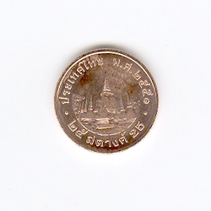
รวม...............บาท............สตางค์
รวม...............บาท............สตางค์
รวม...............บาท............สตางค์
รวม...............บาท............สตางค์
1.
2.
3.
4.

แบบฝึกเสริมความสามารถด้านคำนวณ

ชั้นประถมศึกษาปีที่ 2

ชื่อ...........................................................................โรงเรียน..............................................
***********************************************************
สาระการเรียนรู้ สถานการณ์หรือโจทย์ปัญหาที่เกี่ยวกับการรวมเงินและการทอนเงิน
จุดประสงค์ เมื่อกำหนดสถานการณ์หรือโจทย์ปัญหาที่เกี่ยวกับเงินให้ นักเรียนสามารถวิเคราะห์สถานการณ์ และหาคำตอบการรวมเงินและการทอนเงินได้

แบบฝึกที่ 7

ให้นักเรียนใช้ธนบัตรและเหรียญ ชนิดใด จำนวนเท่าไรจึงจะพอดีกับราคา

สิ่งของต่อไปนี้
2.
ราคา 126 บาท
ราคา 79 บาท
1.
..........................................................................
..........................................................................
..........................................................................
..........................................................................
..........................................................................

..........................................................................
..........................................................................
..........................................................................
..........................................................................
..........................................................................

แบบฝึกเสริมความสามารถด้านคำนวณ

ชั้นประถมศึกษาปีที่ 2

ชื่อ...........................................................................โรงเรียน..............................................
***********************************************************
สาระการเรียนรู้ สถานการณ์หรือโจทย์ปัญหาที่เกี่ยวกับการรวมเงินและการทอนเงิน
จุดประสงค์ เมื่อกำหนดสถานการณ์หรือโจทย์ปัญหาที่เกี่ยวกับเงินให้ นักเรียนสามารถวิเคราะห์สถานการณ์ และหาคำตอบการรวมเงินและการทอนเงินได้
นิดซื้อตุ๊กตา ราคาตัวละ 99 บาท ให้ธนบัตรชนิดราคา 500 บาท 1 ฉบับ นิดจะได้รับเงินทอนกี่บาท
ตอบ.............................................บาท
สุนีย์ซื้อขนมโดนัท ถุงละ 35 บาท ให้ธนบัตรชนิดราคา 50 บาท 1 ฉบับ สุนีย์จะได้รับเงินทอนกี่บาท
ตอบ.............................................บาท
มาลีซื้อกางเกง ราคาตัวละ 215 บาท ให้ธนบัตรชนิดราคา 100 บาท 3 ฉบับ มาลีจะได้รับเงินทอนกี่บาท
ตอบ.............................................บาท
โกวิทย์ซื้อลูกฟุตบอล ราคาลูกละ 142 บาท ให้ธนบัตรชนิดราคา 100 บาท 1 ฉบับ และธนบัตรชนิดราคา 20 บาท 3 ฉบับ โกวิทย์จะได้รับเงินทอนกี่บาท
ตอบ.............................................บาท

แบบฝึกที่ 8

ให้หาเงินทอนจากสถานการณ์ต่อไปนี้
1.
2.
3.
4.

